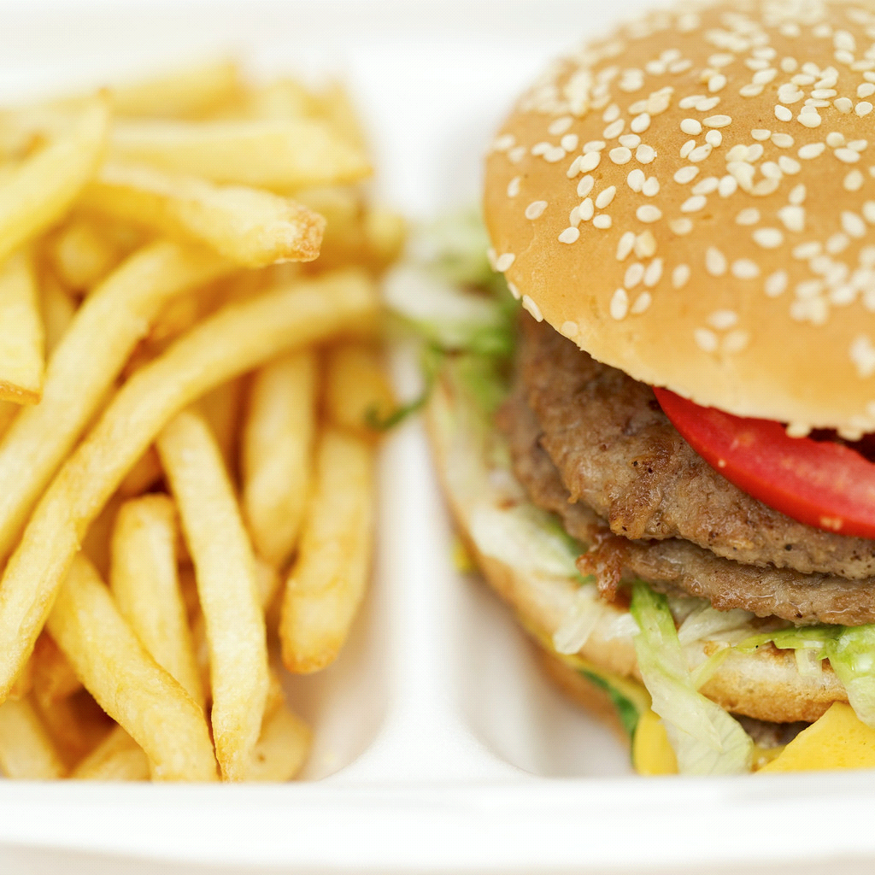
NEW HEADWAY ELEMENTARY 9

- Answer the questions

A, What´s your favourite food? 4
B, What do you usually have for lunch?
C, What is Slovak national meal?
D, Do you know any international food?

2. Name 5 kinds of fruit, 5 vegetables and 5 drinks. 7,5

- Complete the sentences with MUCH or MANY

- How........time do you have for me? 4
- I need.............money for a new car.
- How ........lessons do you have at school a day?
- How .............girls are there?

4. Write a paragraph about healthy and unhealthy meals. 2

5. TRANSLATE into English. 40

- Veľmi mám rád mrkvu a jahody.
- Ona má celkom rada špagety a zemiaky.
- On nemá rád paradajky a syr.
- Vôbec nemajú radi hamburgery a jogurt.
- Dal by som si kávu a koláč.
- Dali by ste si niečo sladké?
- Nie, ďakujem.
- Je tam nejaká čierna káva?
- Áno , ale nie je tam veľa.
- Koľko čaju máš?
- Koľko detí má Marek?
- Naše jahody pochádzajú zo Španielska.
- Typická večera je ryža a chutné mäso.
- Čo jete na obed?
- Prosím si vodu.
- Môžeš mi, prosím, podať soľ?
- Chceli by ste viac džúsu?
- Môžeš mi pomôcť s polievkou?
- Áno, samozrejme.
- Nech sa páči.

